**摘 要**

俗话说“民以食为天”，经过多年的在吃饭，基本了解了中小餐厅的一些特点，总结为一下几点：1、餐厅规格和就餐人数不成正比，因为中国人数较多，导致在吃饭的时间餐位不足。2、点餐基本上靠服务员和厨师的记忆，很容易导致露上菜，上错菜。导致中小餐厅的工作效率不高，排队人数过多。形成这种现象的原因主要是手工记菜导致的点菜单不准确。依据此现象，本系统运用基于javaweb的软件系统实现中小餐厅工作流程的信息化管理，提高效率。本系统采用面向对象的开发法师，以java为开发语言，使用idea作为开发工具，使用mysql数据库存储数据。实现餐厅的后台管理、客户点餐、厨师配餐、收支管理等功能。

**关键词**：高效，javaeb，餐厅信息化

**ABSTRACT**

As the saying goes, "hunger breeds discontentment", after years of eating, some basic understanding of the characteristics of small and medium-sized restaurant, summed up in the following points: 1, specifications and the number of meals restaurant is not proportional to the number of Chinese because more, resulting in a lack of time to eat a meal. 2, ordering basically by the waiter and cook memory, is very easy to cause the dew on the wrong food dishes. Leading to the efficiency of small and medium restaurants is not high, too many people queuing. The main reason for this phenomenon is that the point menu is not accurate. According to this phenomenon, the system uses the JavaWeb based software system to realize the information management of small and medium-sized restaurant workflow, improve efficiency. The system uses object-oriented development wizard, Java as the development language, the use of idea as a development tool, using MySQL database to store data. The backstage management, restaurant customers ordering, chef catering, balance management and other functions.

**Key Words:** High efficiency, javaeb, restaurant information

**目录**

第1章 前言 1

1.1 概述 1

1.2 当前存在的问题 1

1.3 当前存在问题的决解办法 2

第2章 开发平台的介绍 2

2.1 开发语言 2

2.2 数据库 3

2.3 MVC框架 3

2.4 总技术路线 3

第3章 系统分析 2

3.1 可行性分析 3

3.1.1 技术可行性分析 3

3.1.2 经济可行性分析 3

3.1.3 安全可行性 3

3.1.4 操作可行性分析 3

3.2 需求分析 3

3.1.1 系统的主要功能 3

3.2.2 系统的实现目标 3

3.2.3 系统的性能需求 3

3.2.4 运行环境 3

第4章 总体设计 5

4.1 功能模块设计 5

4.2 数据字典 5

4.3 E-R图 5

4.4 总体E-R图 5

4.5 系统数据表 5

4.6 系统流程图 5

4.7 详细设计书 5

第5章 系统实现 5

5.1 餐桌设置 5

5.2 菜单管理 5

5.3 订单管理 5

5.4 订单处理 5

第6章 系统测试 5

6.1 测试的作用和意义 5

6.2 测试方法 5

6.2.1 单元测试 3

6.2.2 单元测试 3

3.1.3 安全可行性 3

3.1.4 操作可行性分析 3

6.3 订单管理 5

6.4 订单处理 5

致谢 6

参考文献 7

附录A ××××× 8

**第1章 前 言**

**1.1 概述**

随着城市化进程的加快，城市人口数在快速的加大。

根据北京市第六次全国人口普查公报披露：全市常住人口为1961.2万人，目前，外来人口在常住人口中的比重已由2000年的18.9%提高到2010年的35.9%，全市常住人口中，外省市来京人员为704.5万人。普查中，居住在北京市并接受普查登记的港澳台居民和外籍人员为107445人，其中，香港特别行政区居民8045人，澳门特别行政区居民500人，台湾地区居民7772人，外籍人员91128人。如此庞大的人口数导致了餐饮业的快速发展。但是在用餐的高峰期，仍会出现排队等餐的现象。如何进行快速的高效的进行服务，成为餐饮业的又一个高峰。

当今世界早已经进入了计算机信息时代，计算机技术早已经融入了各行各业。餐饮业作为如此重要的一个行业，信息化、智能化的餐饮业又变得非常理所应当。

**1.2 当前存在的问题**

现在的中小餐厅在管理方面还处于人工管理阶段，只有在结账的时候用过一些简单的计算机管理程序，称不上信息化、智能化。餐厅的服务效率并不是很高，在这个快速发展的时代任何的时间上的浪费都会使机会插肩而过 。

一个大型的餐饮酒店企业去使用或去定制一个管理系统使没问题的，他们有足够的资金去购买一套系统，并且有时间去培训他们的员工去使用。但是，对于一些中小型的餐饮企业使用餐厅管理系统，去管理一个中小餐厅的软件购买成本还是比较大的。使用上也会有较大的困难。如果有一个开源免费的，使用简单的系统，会使餐厅信息化发展的速度大大的加快。

**1.3 当前存在问题的解决办法**

面对存在的问题，我开发的系统有以下几个要求：一、系统属于开源的、免费的、对硬件的要求低。二、操作简单，不需要特别的培训旧能使用的系统。因此面对以上两个要求，我决定采用java开发技术进行开发，因为此系统是作为毕业设计为目的，所以是完全免费的，并且放到github上进行开源，因此任何人都可以使用该系统，也可以根据自己的需求进行修改。此系统使用B/S架构，即浏览器服务器结构。B指的是web浏览器，极少数事务逻辑在前端，主要事务逻辑在服务端实现。程序是运行在浏览器上，所以无需安装。对硬件基本很低 ，只要有浏览器就行。只要有一台普通的电脑就可以作为服务器进行部署。并且维护简单。操作简单，只需几个按钮点几下鼠标就可以进行操作，业务流程也不复杂，容易使用。

**第2章 开发平台介绍**

**2.1 开发语言**

Java是由Sun Microsystems公司于1995年5月推出的Java面向对象程序设计语言和Java平台的总称。由James Gosling和同事们共同研发，并在1995年正式推出。

Java分为三个体系：

JavaSE（J2SE）（Java2 Platform Standard Edition，java平台标准版）

JavaEE(J2EE)(Java 2 Platform,Enterprise Edition，java平台企业版)

JavaME(J2ME)(Java 2 Platform Micro Edition，java平台微型版)

2005年6月，JavaOne大会召开，SUN公司公开Java SE 6。此时，Java的各种版本已经更名以取消其中的数字"2"：J2EE更名为Java EE, J2SE更名为Java SE，J2ME更名为Java ME。

Java具有简单性、面向对象、分布式、健壮性、安全性、平台独立与可移植性、多线程、动态性等特点[2] 。Java可以编写桌面应用程序、Web应用程序、分布式系统和嵌入式系统应用程序等。

**2.2 数据库**

Mysql是最流行的关系型数据库管理系统，在WEB应用方面MySQL是最好的RDBMS(Relational Database Management System：关系数据库管理系统)应用软件之一。

数据库（Database）是按照数据结构来组织、存储和管理数据的仓库，

每个数据库都有一个或多个不同的API用于创建，访问，管理，搜索和复制所保存的数据。

我们也可以将数据存储在文件中，但是在文件中读写数据速度相对较慢。

所以，现在我们使用关系型数据库管理系统（RDBMS）来存储和管理的大数据量。所谓的关系型数据库，是建立在关系模型基础上的数据库，借助于集合代数等数学概念和方法来处理数据库中的数据。

RDBMS即关系数据库管理系统(Relational Database Management System)的特点：

1.数据以表格的形式出现

2.每行为各种记录名称

3.每列为记录名称所对应的数据域

4.许多的行和列组成一张表单

5.若干的表单组成database

MySQL是一个关系型数据库管理系统，由瑞典MySQL AB公司开发，目前属于Oracle公司。MySQL是一种关联数据库管理系统，关联数据库将数据保存在不同的表中，而不是将所有数据放在一个大仓库内，这样就增加了速度并提高了灵活性。

Mysql是开源的，所以你不需要支付额外的费用。

Mysql支持大型的数据库。可以处理拥有上千万条记录的大型数据库。

MySQL使用标准的SQL数据语言形式。

Mysql可以允许于多个系统上，并且支持多种语言。这些编程语言包括C、C++、Python、Java、Perl、PHP、Eiffel、Ruby和Tcl等。

Mysql对PHP有很好的支持，PHP是目前最流行的Web开发语言。

MySQL支持大型数据库，支持5000万条记录的数据仓库，32位系统表文件最大可支持4GB，64位系统支持最大的表文件为8TB。

Mysql是可以定制的，采用了GPL协议，你可以修改源码来开发自己的Mysql系统。

**2.3 MVC框架**

MVC的全写是Model View Controller，是模型（model）、视图（view）、控制器（controller）的缩写，一种软件设计典范，用一种业务逻辑、数据、界面显示分离的方法组织代码，将业务逻辑聚集到一个部件里面，在改进和个性化定制界面及用户交互的同时，不需要重新编写业务逻辑。MVC被独特的发展起来用于映射传统的输入、处理和输出功能在一个逻辑的图形化用户界面的结构中。

MVC 是一种使用 MVC（Model View Controller 模型-视图-控制器）设计创建 Web 应用程序的模式：[1]

Model（模型）表示应用程序核心（比如数据库记录列表）。

View（视图）显示数据（数据库记录）。

Controller（控制器）处理输入（写入数据库记录）。

MVC 模式同时提供了对 HTML、CSS 和 JavaScript 的完全控制。

Model（模型）是应用程序中用于处理应用程序数据逻辑的部分。

　　通常模型对象负责在数据库中存取数据。

View（视图）是应用程序中处理数据显示的部分。

　　通常视图是依据模型数据创建的。

Controller（控制器）是应用程序中处理用户交互的部分。

　　通常控制器负责从视图读取数据，控制用户输入，并向模型发送数据。

MVC 分层有助于管理复杂的应用程序，因为您可以在一个时间内专门关注一个方面。例如，您可以在不依赖业务逻辑的情况下专注于视图设计。同时也让应用程序的测试更加容易。

MVC 分层同时也简化了分组开发。不同的开发人员可同时开发视图、控制器逻辑和业务逻辑。

**2.4 总体技术路线**

此系统采用现在流行的MVC架构，使用到了Spring，springMVC，mybatis等开发框架。本项目的关键部分技术如下：项目的运行环境为windows系统，系统数据库采用mysql数据库,开发环境为jdk1.8,开发工具使用idea，部署服务器使用tomcat8。

**第3章 系统分析**

**3.1 可行性分析**

**3.1.1 技术可行性放分析**

技术可行性是全面考虑系统开发过程所涉及的所有技术问题，尽可能的采用成熟的技术。本项目使用的是较为成熟的java开发技术，目前从各种网站的数据可以看出，基于javaweb开发的web系统的技术已经十分成熟，项目中使用的各种技术都可以找到例子或者相似项目。技术难度不是很大。

**3.1.2 经济可行性分析**

经济可行性是对项目进行可行性分析的一个方面。经济可行性分析主要是从资源配置的角度衡量项目的价值。现在的信息系统已经完美的占领了我们生活的方方面面，我们的衣食住行都依赖着各种软件提供的方便管理，减轻着一些劳动负担。餐厅管理系统可将复杂的，没有技术含量的事情进行管理，减少了人工成本。在经济上是可行的。

**3.1.3 安全可行性分析**

大多数安全性问题是出现在个人信息的保密性，以及财务的安全上。本系统是使用在一个相对封闭的环境中，只会部署在本地服务器上，也只会有几个终端进行访问，并不会接触到互联网。只要保证本地数据库的安全，以及运行环境的可靠就行。对于顾客只会留下一些订单信息，也不会留下客户的任何隐私信息。因此对于顾客不会有任何安全隐患。对于餐厅的内部人员，网站使用账号密码的方式进行管理，严格限制了工作人员的职责权限。因此安全上可行。

**3.1.4 操作可行性分析**

根据需求，本系统采用“傻瓜式”的操作方式，在运行环境上使用的是windows操作系统。Windows系统作为最流行的操作系统，有着操作简单的特点。而系统的运行只需根据操作手册，就可以进行维护，只要是认识字的工作人员，都可以进行操作。使用过程中出现停电等事故，也不会影响餐厅的正常工作。对于餐厅的顾客，在现在web系统广泛使用的今天，几乎没人不会使用浏览器进行查找所需。如果存在我们还有服务员端进行处理。因此在操作上不会存在问题。

**3.2 需求分析**

**3.2.1 系统实现的主要功能**

该系统经过亲自的体验，根据实际的需求以餐饮业务为基础，突出管理的方便性。从专业的方面，提供科学性、方便性、高效性的管理模式。在顾客的角度提供人性化的需求。顾客可以通过直接的图片展示以及可观看详情了解食物的特征、用料以及营养成分。可以减少了顾客的点餐基本靠吼的局面。绝对的时间显示，可以通过系统估算时间，解决顾客盲目等待食物的焦急等待，可以显示系统的人性化。

对于餐厅方面，管理员可以方便的实现点菜、财务人员管理等功能。根据一般餐厅的具体情况，系统主要实现功能设计有几大部分，分别为点餐管理、菜单管理、前台管理、后台管理、财政管理、系统管理、人员管理等。

1. 菜单的管理：菜单管理由餐厅的管理员进行操作，实现食物种类的添加，食物的添加，食物的修改，食物的删除等功能。
2. 前台的管理：前台主要是点餐的管理及完成买单管理，结算管理，顾客的需求等管理功能。
3. 后台的管理：主要对餐馆内部的货物管理，包括进货管理，人员管理，以及餐厅大小事务的管理。
4. 财务的管理：主要是完成餐馆财务方面的管理、结算等。
5. 系统的管理：主要实现系统的维护功能，保护系统的正常用途。
6. 人员的管理：该功能实现对餐厅的人是的人事管理，负责人员的信息管理，保证人员的信息的正常清晰。

**3.2.2 系统的主要目标**

对于信息行业的高速发展，餐厅的服务信息同样高速发展着。面对告诉发展中会出现的各种情况。本餐厅管理系统所要达到的功能有以下几点：

1. 本系统使用简单的逻辑流程，极容易进行操作，系统界面简洁美观。
2. 餐厅的管理信息化，可以随时掌握客人点菜，餐厅账单等情况。
3. 采用现在常见的B/S结构，系统响应快，安全性高，模块扩充方便。
4. 可以支持在线通知服务员的方式，方便于顾客。
5. 该系统会尽一切可能的降低使用者的繁琐的工作，提高工作效率。
6. 本系统要维护方便，性能可靠，要有灵活性，通用性，和安全性的特点。

**3.2.3 系统的性能需求**

1、系统安全

安全是任何行业的基本要求，因此安全性也作为系统性能需求的一个重点。就安全性而言整个系统不连接互联网，不用担心病毒的骚扰，除非餐厅具有重大的秘密找来强大的黑客，不然系统不会被破解的，用户使用不系统时不必关心系统的内部结构及实现方法，因为用户本系统是对实现内部封闭，而对操作开放。用户只需简单的用鼠标点击页面上的按钮或者链接就可以实现系统中所具有的功能。对于餐厅而言，只要保证管理数据的添加修改和修改的正确即可。

1. 系统是否合理

在设计和实现系统的过程中要根据现实的需求，在系统的性能和硬件的要求上做出合理的综合。要做到物尽其用，不做浪费。

3、系统的健壮性和可靠性

对于使用的餐厅人员，多是没有专业的计算机知识的人员。所以，本系统一定保证稳定，可靠。尤其是在早饭、午饭、晚饭是用餐的高峰时期，如果在这些时间出现了故障，要能及时迅速的排除故障。重启系统的频率不能过频繁。重启后保证数据的正确性。

**3.2.4 系统运行环境**

系统对使用环境的要求：

1、硬件环境

服务器的配置，服务器的最低要求是由系统的使用强度，以及系统的工作要求决定的。在最低的系统配置的硬件条件下，服务器可能会因为性能的原因使系统的运行不是很让人满意，但现在硬件的性能已经非常出色，因此尽可能的使用硬件配置较高的环境。

本系统的服务器部署要求如下：

I 3 处理器或者更高版本的处理器。

对于显示器的要求是不影响使用即可。

硬盘120g以上，不影响使用即可。

内存8g及以上，够用系统流畅即可。

客户端的硬件要求：

客户端是用户体验最为重要的部分，因为是基于浏览器端的，所以任何具有浏览器的设备都可以使用，如果想提供更佳的使用体验，设备的配置越高越好。

……

**第4章 总体设计**

**4.1 功能模块设计**

使用本系统可以减少很多不必要的工作，厨房和顾客，顾客和服务员，服务员和厨房三者的协作关系，由于采用了信息技术进行操作，很明显的简化了服务流程，优化了顾客以及餐厅工作人员的效率。为了能跟上信息化的发展，提高餐厅的工作服务体验，建议引入该系统。

根据分析，餐厅管理系统可以分为以下四个模块：餐厅后台管理模块，餐厅厨师模块，餐厅服务员模块，点餐模块。它的系统模块图如图4.1所示。

|  |  |  |
| --- | --- | --- |
| 餐厅管理系统 | 餐厅后台管理模块 | 菜单管理 |
| 人员管理 |
| 账户管理 |
| 安全设置 |
| 餐厅厨师模块 | 查看未完成菜单 |
| 餐厅服务员模块 | 查看订单 |
| 点餐模块 | 完成点餐 |
|  |  |

**4.2 数据字典**

数据字典是系统中各类数据描述的集合，是进行数据收集和数据分析所得到的结果。数据字典在数据库的设计中占又很重要的位置。

以下是数据库表设计：

表4.2.1食物种类表

|  |  |
| --- | --- |
| 数据流  系统名：餐厅管理系统  表名称：食物种类表 | |
| 来源：餐厅后台管理 | 去处：管理员添加 |
| 数据结构：  食物种类：{类型，编号} | |
| 简要说明：用来保存食物的种类，在添加、分类查询时使用 | |

表4.2.2食物列表

|  |  |
| --- | --- |
| 数据流  系统名：餐厅管理系统  表名称：食物列表 | |
| 来源：餐厅后台食物的管理 | 去处：顾客点餐显示菜单 |
| 数据结构：  食物列表：{编号，名称，图片信息，类型，大小，价格，其他，详细} | |
| 简要说明：用于查询菜单的种类，在点菜是时使用，顾客和服务员同时使用。 | |

表4.2.3员工信息表

|  |  |
| --- | --- |
| 数据流  系统名：餐厅管理系统  表名称：员工信息表 | |
| 来源：餐厅后台管理工作人员信息 | 去处：管理维护餐厅人员信息 |
| 数据结构：  员工信息表：{编号，姓名，性别，年龄，职位，入职时间，工资，级别，密码} | |
| 简要说明：用于餐厅员工信息的管理维护的功能。 | |

表4.2.4订单表

|  |  |
| --- | --- |
| 数据流  系统名：餐厅管理系统  表名称：订单表 | |
| 来源：顾客点菜产生订单 | 去处：餐厅后台查看订单信息，以及财务管理 |
| 数据结构：  订单表信息：{编号，订单时间，桌号，金额，是否结账} | |
| 简要说明：记录每桌顾客所点的订单信息 | |

表4.2.5订单详细表

|  |  |
| --- | --- |
| 数据流  系统名称：餐厅管理系统  表名称：订单详细表 | |
| 来源：客户订单的详细 | 去处：餐厅工作人员查看订单的信息 |
| 数据结构：  订单详细信息：{编号，食物编号，食物类型，食物大小，数量，时间，备注，价格，订单编号} | |
| 简要说明：对订单的详细记录，用于查看菜单，用于工作的管理。 | |

表4.2.6财务账户表

|  |  |
| --- | --- |
| 数据流  系统名称：餐厅管理系统  表名称：财务账户表 |  |
| 来源：餐厅财务的账户信息 | 去处：餐厅管理 |
| 数据结构  财务详细：{账号，余额，备注} | |
| 简要说明：用于餐厅账户信息的管理 | |

表4.2.7账户流水表

|  |  |
| --- | --- |
| 数据流  系统名称：餐厅管理系统  表名称：账户支出收入表 | |
| 来源：财务管理 | 去处：财务管理 |
| 数据结构：  收入支出表：{编号，支出/收入标志，时间，金额，详细} | |
| 简要说明：详细记录财务收入支出去向的功能 | |

表4.2.8餐厅信息表

|  |  |
| --- | --- |
| 数据流  系统名称：餐厅管理系统  表名称：餐厅信息 | |
| 来源：餐厅注册 | 去处：餐厅信息展示 |
| 数据结构：  餐厅详细：{编号，姓名，开业时间，到期时间，法人，变更时间，备注，地址} | |
| 简要说明：用于展示餐厅的注册信息 | |

**4.3 E-R图**

E-R图也称实体-联系图(Entity Relationship Diagram)，提供了表示实体类型、属性和联系的方法，用来描述现实世界的概念模型。  
E-R方法是“实体-联系方法”（Entity-Relationship Approach）的简称。它是描述现实世界概念结构模型的有效方法。是表示概念模型的一种方式，用矩形表示实体型，矩形框内写明实体名；用椭圆表示实体的属性，并用无向边将其与相应的实体型连接起来；用菱形表示实体型之间的联系，在菱形框内写明联系名，并用无向边分别与有关实体型连接起来，同时在无向边旁标上联系的类型（1:1,1:n或m:n）。

以下是餐厅系统的实体ER图：

图4.3.1 食物种类ER图

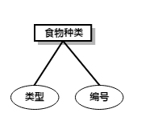

图4.2.2菜单ER图

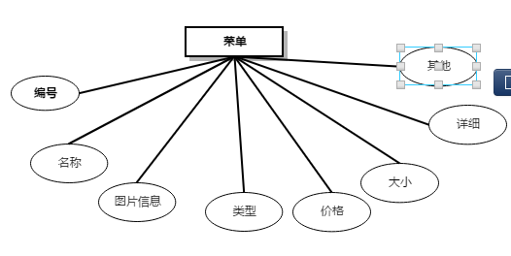

图4.2.3员工信息ER图

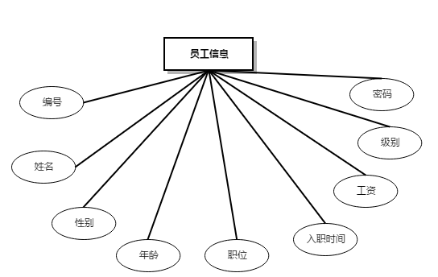

图4.2.4订单ER图

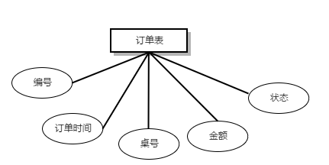

图4.2.5订单详细ER图

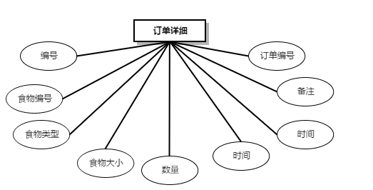

图4.2.6账户ER图

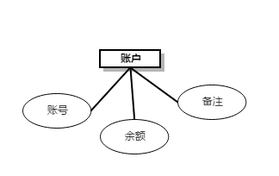

图4.2.7财务流水ER图

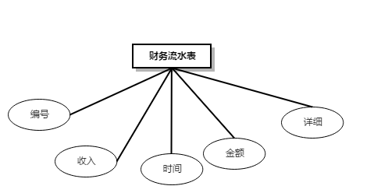

图4.2.8餐厅信息ER图

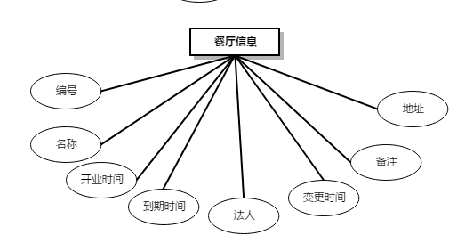

**4.4 总体E-R图**

总体E-R图是把系统的逻辑联系展示。

以下是总体E-R图

图4.4.1 管理E-R图

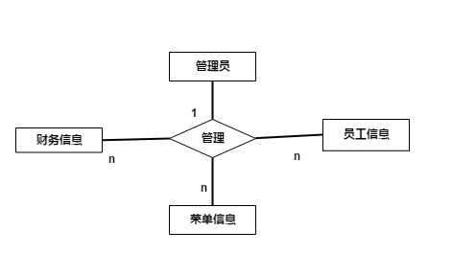

图4.4.2顾客E-R图

图4.4.2 点餐E-R图

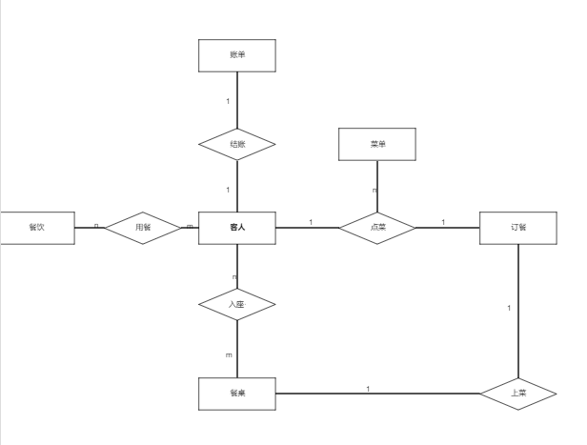

**4.5 系统数据表**

以下表格是数据库表的详细设计：

表4.5.1食物类型

|  |  |  |  |  |  |
| --- | --- | --- | --- | --- | --- |
| 字段名称 | 数据类型 | 字段大小 | 说明 | 索引 | 是否为空 |
|  |  |  |  |  |  |
|  |  |  |  |  |  |
|  |  |  |  |  |  |

**4.6 系统流程图**

**4.7 详细设计书**

**第5章 系统实现**

**5.1 餐桌设置**

**5.2 菜单管理**

**5.3 订单管理**

**5.4 订单处理**

**第6章** **系统测试**

**6.1 测试的作用和意义**

**6.2 测试方法**

**6.2.1 单元测试**

**6.2.2 单元测试**

**第7章 结论与展望**

**7.1 结论**

本文的研究工作初步探讨了随机结构反应的概率密度演化问题，对于具有不同类型本构关系的随机结构反应分析问题提出了两种分析方法，初步建立了随机结构非线性反应的基本图景，给出了具有一定普遍意义的分析方法。

……

**7.2 进一步工作的方向**

本文的研究虽然取得了初步的成功，但依然任重道远，尚有许多有待进一步深入进行的研究工作，这里择其要者简要讨论如下：

……

**致谢**

逾尺的札记和研究纪录凝聚成这么薄薄的一本，高兴和欣慰之余，不禁感慨系之。记得鲁迅在一篇文章里写道：“人类的奋战前行的历史，正如煤的形成，当时用大量的木材，结果却只是一小块”。倘若这一小块有点意义的话，则是我读书生活的最好纪念，也令我对于即将迈入的新生活更加充满信心。

回想读书生活，……

……

2007年5月

**参考文献**

[1] Elishakoff I., Ren Y. J. & Shinozuka M, Variational principles developed for and applied to analysis of stochastic beams. Journal of Engineering Mechanics, 1996,Vol.122 (6): 559～565

[2] 吕西林，金国芳，吴晓涵.钢筋混凝土结构非线性有限元理论与应用.上海：同济大学出版社，1997

[3] 陈建军，车建文，陈勇.具有频率和振型概率约束的工程结构动力优化设计. 计算力学学报，2001，Vol.18（1）:74-80

[4] 陈景润.组合数学. 郑州：河南科学技术出版社，1985

[5] 丁光莹.钢筋混凝土框架结构非线性反应分析的随机模拟分析:[博士学位论文] .上海：同济大学土木工程学院，2001

[6] 丁义明,方福康,范文涛.离散动力系统的密度演化方法. 见：许国志主编.系统科学与工程研究. 上海：上海科技教育出版社,2000:62-77

……

**附录A ×××××**

……

标题要求同各章标题，正文部分：宋体五号（英文用Times New Roman体10.5磅），行距16磅，段前段后0磅，学术论文书写格式同参考文献